Praktikum 8

Pengolahan Citra Digital

Nama : Muhammad Dzikri Ramadhan

NIM : 1207070074

Kelas : PCD TT 2023

Link github : https://github.com/comengoo/1207070074_praktikum10

Latihan 1

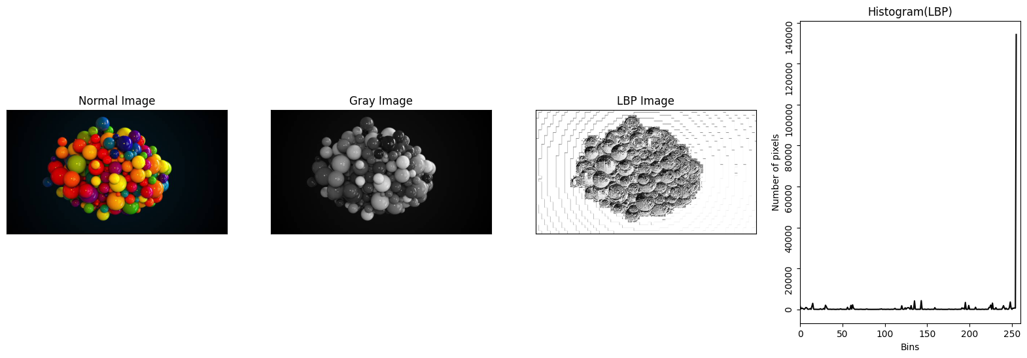



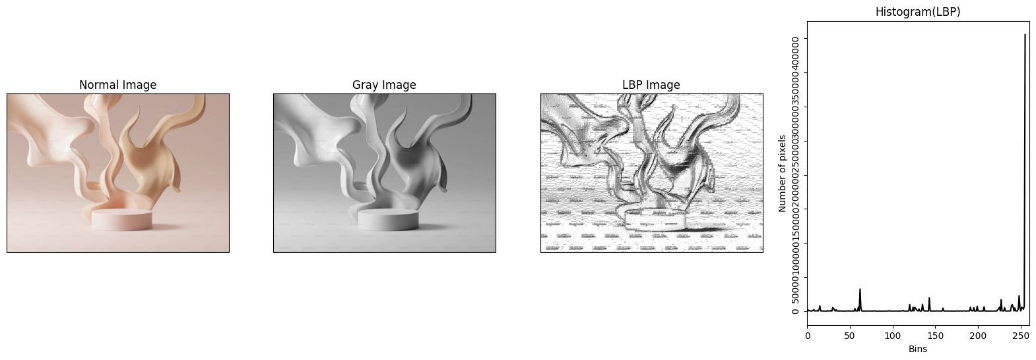

Latihan 2

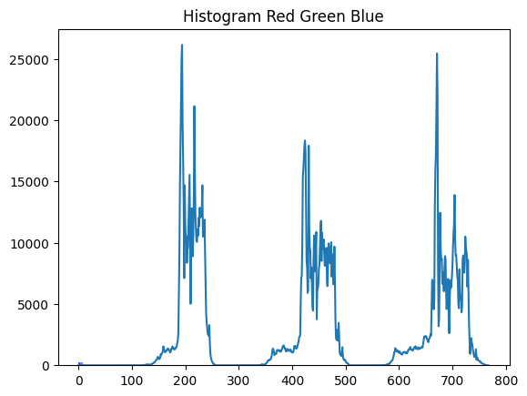

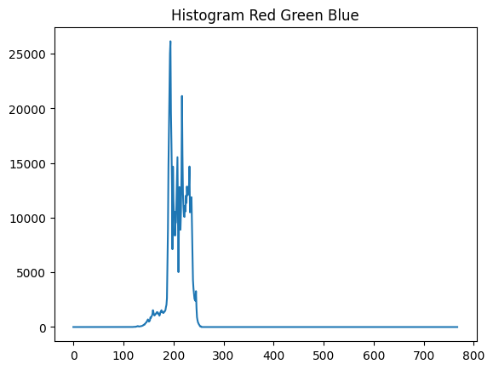

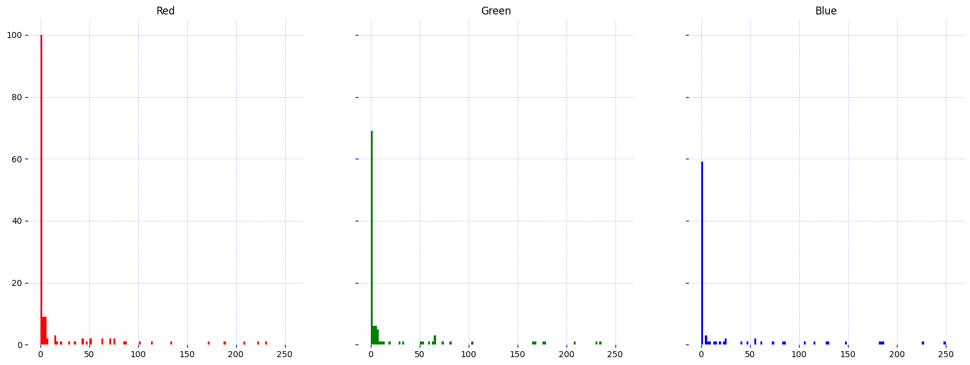

Latihan 3

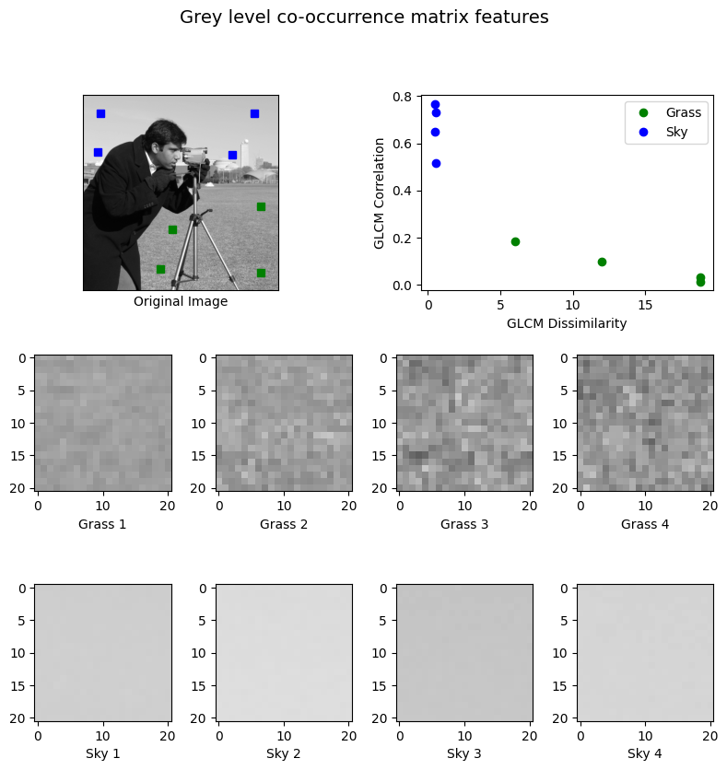

Latihan 4

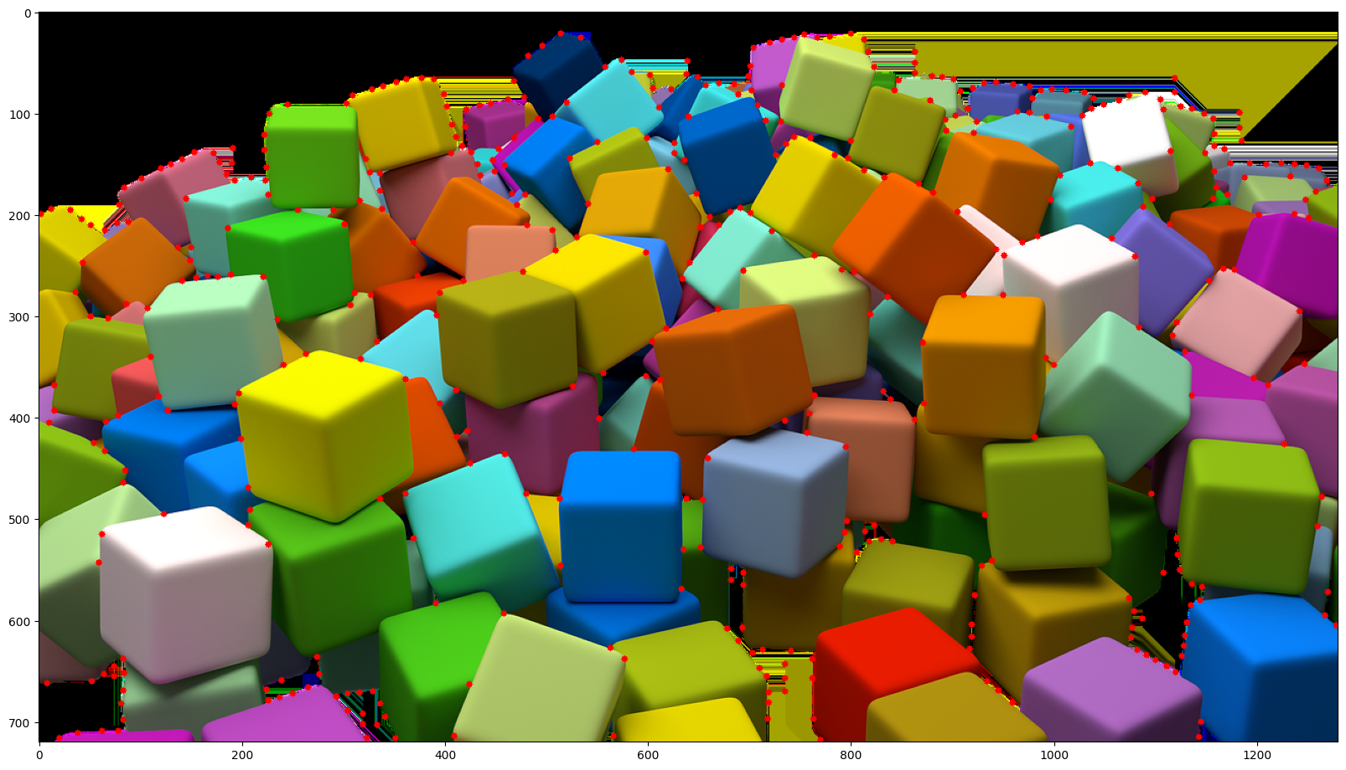

Latihan 5

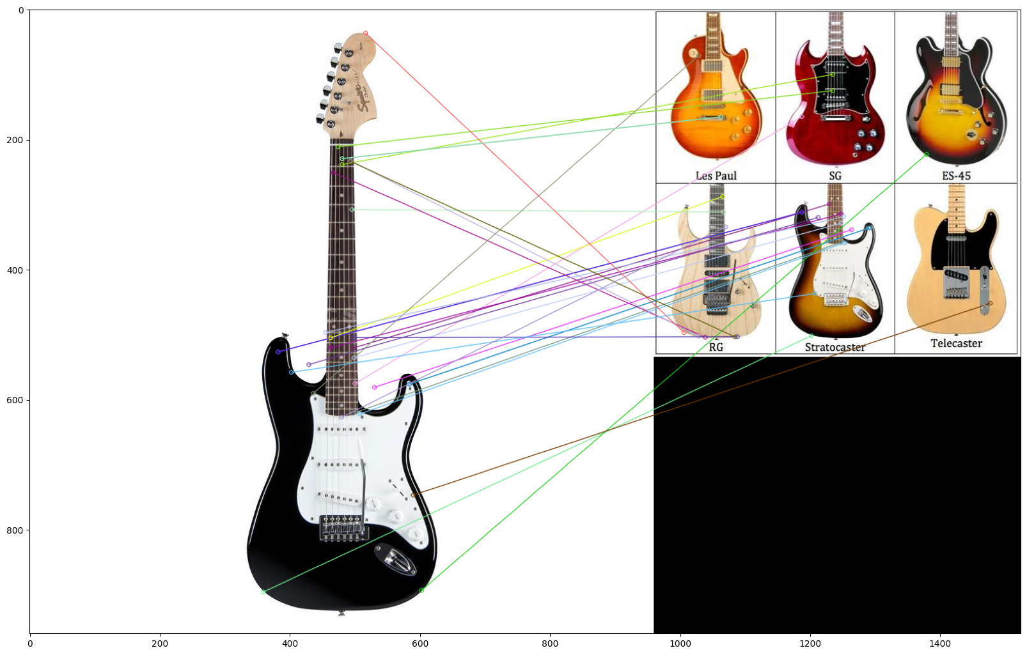

Latihan 6

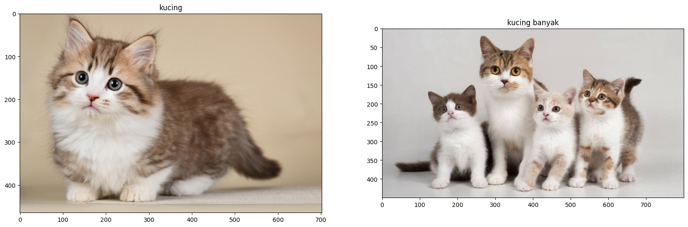

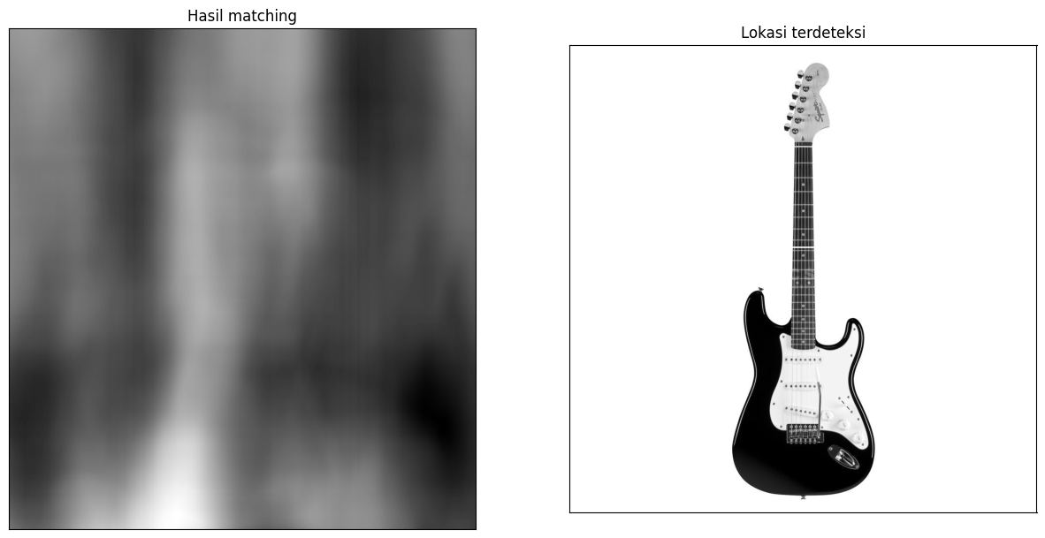

Latihan 7

